本试卷适应范围  信息/电气71/2/3/4/  自动化71/2/3/4/ | 南京农业大学试题纸
本试卷适应范围  信息/电气71/2/3/4/  自动化71/2/3/4/ | 20 08-09学年1 学期 课程类型：必修 试卷类型：A
课程 电路 班级 学号 姓名 成绩
- 选择题（每小题3分，共24分）
1．如图1所示，特性曲线与所表征的元件分别应为 ( )
A. 线性电阻与理想电压源 B. 实际电源与短路，即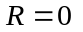
C. 实际电源与开路，即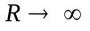 D. 两个不同数值的线性电阻
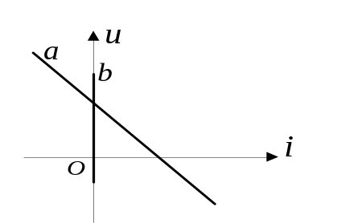 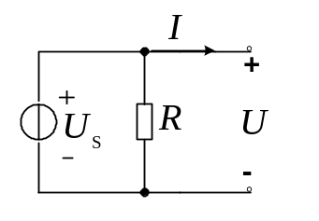
图1 图2
2 电路如图2所示，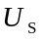为独立电压源，若外电路不变，仅电阻变化时，将会引起
( )
A. 端电压的变化 B. 输出电流的变化
C. 电阻支路电流的变化 D. 上述三者同时变化
3含源二端网络端口伏安特性曲线如图3所示，该网络ab端口戴维南等效电路是：
( )
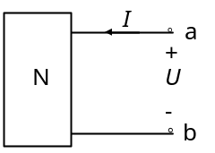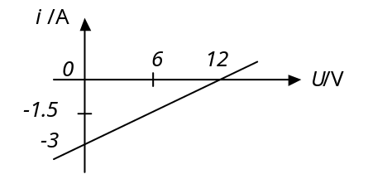
图3
A. B. C. D.
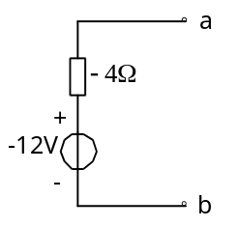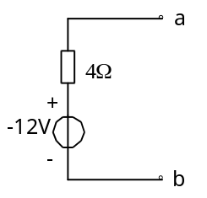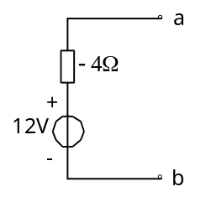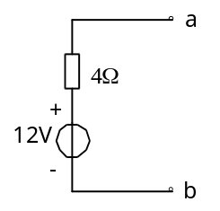
4电路如图4所示，若电阻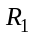、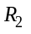的阻值同时变化时（不包括开路与短路）对电压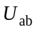的影响为 ( )
A. 当、均增加时将增加 B. 当、均增加时将减少
C. 当增加时增加，当增加时减少
D. 当增加时减少，当增加时增加
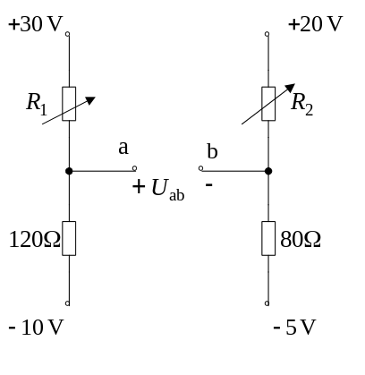 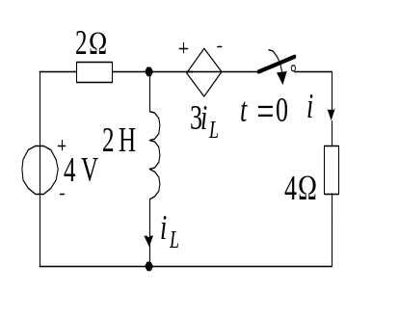
图4 图5
5图5所示电路原已处于稳态，当时开关闭合，则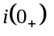等于 （ ）
A. A B. A C. -1 A D. 1 A

6. 电路如图6所示，已知电压表与电流表的读数为正值，当电阻不变，只将电源电压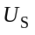减小时，则 ( )
A. 电压表与电流表的指示均减小 B. 电压表指示减小, 电流表指示不变
C. 电压表指示不变, 电流表指示减小 D. 电压表与电流表的指示均不变
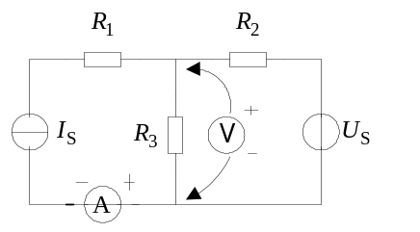
图6
7 已知非正弦电源电压，那么此电源电压的有效值为 （ ）
A 24.4V B 27.2V C 36.6V D 46V

8 关于RLC串联电路谐振特性，下面哪个叙述不正确 （ ）
A 在谐振时，电路中的电抗为零，端口上的电压、电流同相位；
B 在谐振时，电路中的阻抗最小；
C在谐振时，电感电压与电容电压大小相等，且与外加电压大小相等；
D在谐振时，电路的功率因数为1。

- 计算下列各题（每小题8分，共40分）
1．在图示方框图中，N₀是一线性无源网络。当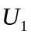=1V， = 1A时， 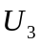= 0V；当=10V， = 0A时， =1V。试求当= 0V， =10A时， =?
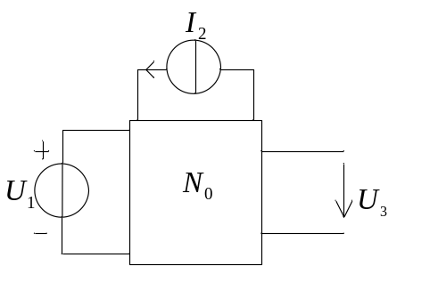

2 应用等效变换的方法求图示电路的，并求6 A电压源的功率，指出是吸收还是供出功率。
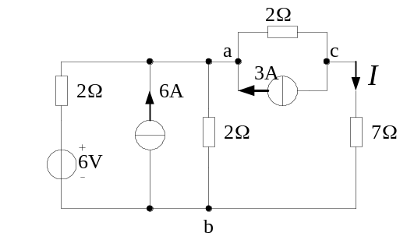

3 如图所示含理想变压器的电路中，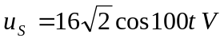，求2Ω电阻消耗的功率。
+
_
•
•
8Ω
2Ω
2:1
u_{S}

4 下图所示的三相对称电路，线电压为380V，每相负载阻抗Z＝60＋j80Ω，求功率表的读数。
Z
Z
Z
W
A
B
C
*
*

5 如图所示，开关S闭合已久，在时刻断开开关S，求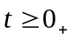时的电感电流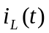
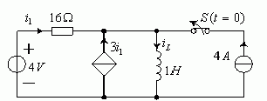

- 计算下列各题（每小题12分，共36分）
1 电路如图所示，列写回路电流方程。（相量形式）
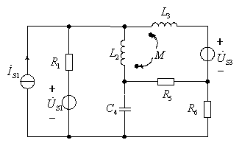

2 已知图示电路，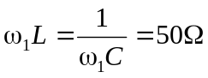，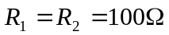，求 （1）电流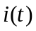 ；（2）电压表、电流表以及功率表的读数。
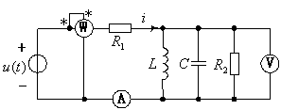

3 电路如图所示，已知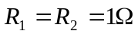，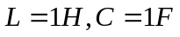，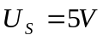，电容原无储能，若开关S在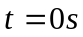时闭合，试用运算法求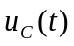。
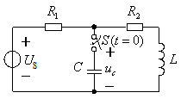

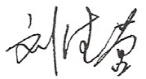
教研室主任 出卷人

